Информационные материалы по вопросу:   
«О предоставлении разрешения на условно разрешенный вид использования земельного участка»

**Вопрос 1.**

**Заявление:** о предоставлении разрешения на условно разрешенный вид использования земельного участка, с кадастровым номером 25:34:017001:15606, местоположение которого примерно в 20 м по направлению на юго-запад от ориентира многоквартирный жилой дом, расположенного за пределами участка, адрес ориентира: Приморский край, г. Уссурийск, ул. Комсомольская, 84, в территориальной зоне застройки среднеэтажными жилыми домами с нежилыми помещениями на первых этажах (Ж 5), с установлением вида разрешенного использования – объекты торгового назначения и общественного питания.

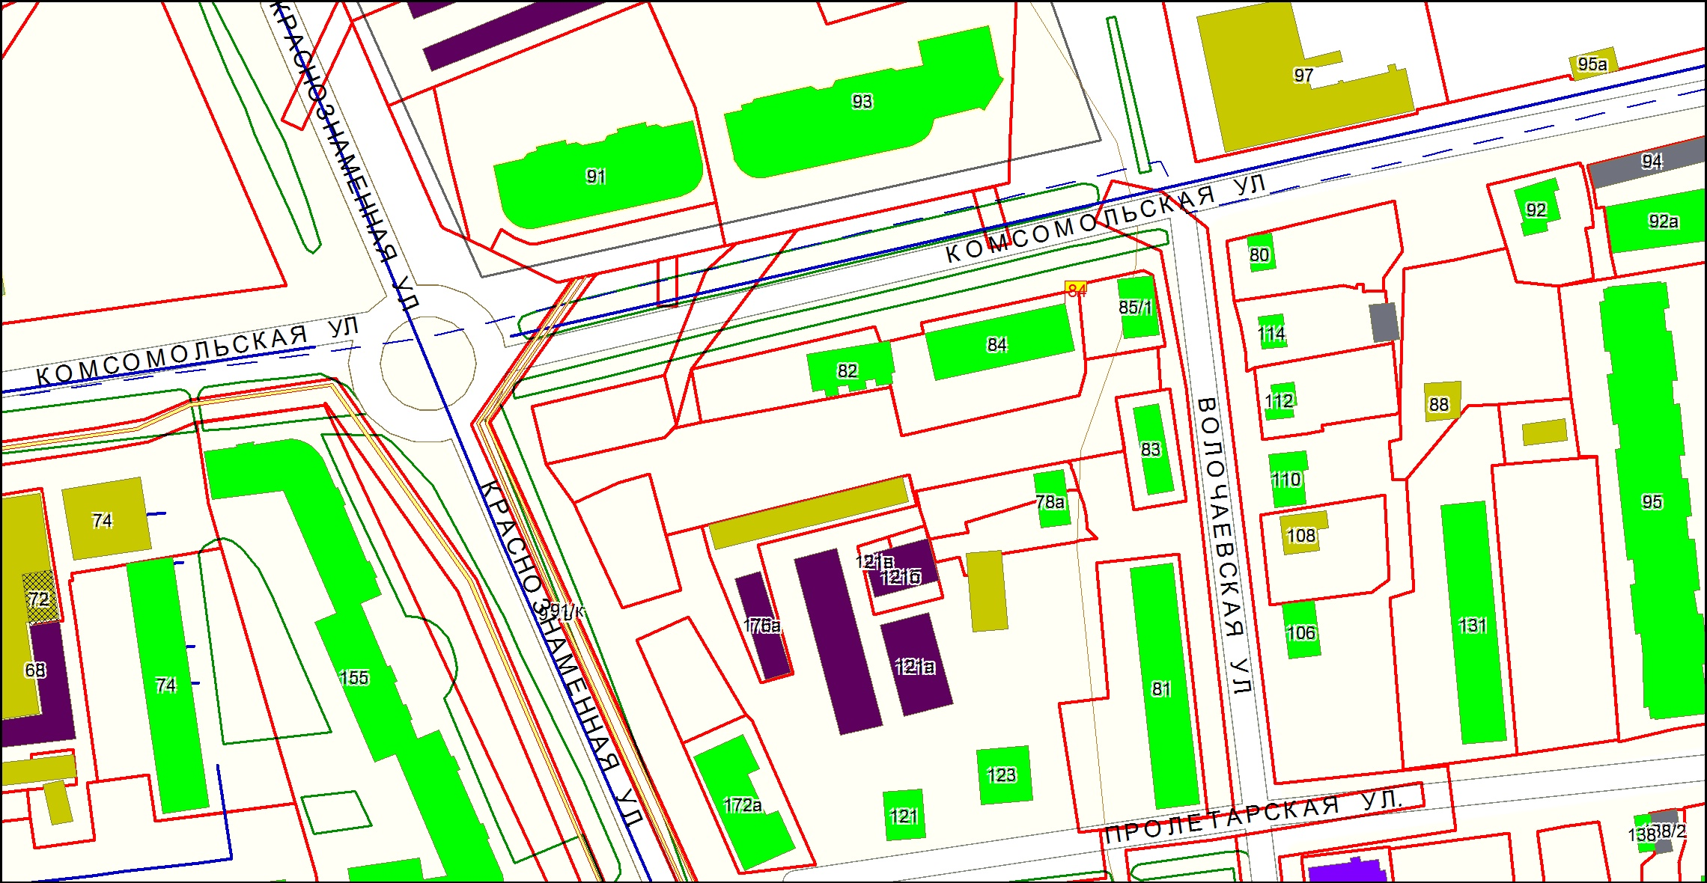

**Вопрос 2.**

**Заявление:** о предоставлении разрешения на условно разрешенный вид использования земельного участка, с кадастровым номером 25:34:017401:7764, местоположение которого примерно в 100 м по направлению на северо-запад от ориентира жилой дом, расположенного за пределами участка, адрес ориентира: Приморский край, г. Уссурийск, ул. Бирюкова, 11, в территориальной зоне застройки среднеэтажными жилыми домами с нежилыми помещениями на первых этажах (Ж 5), с установлением вида разрешенного использования – объекты торгового назначения и общественного питания.

